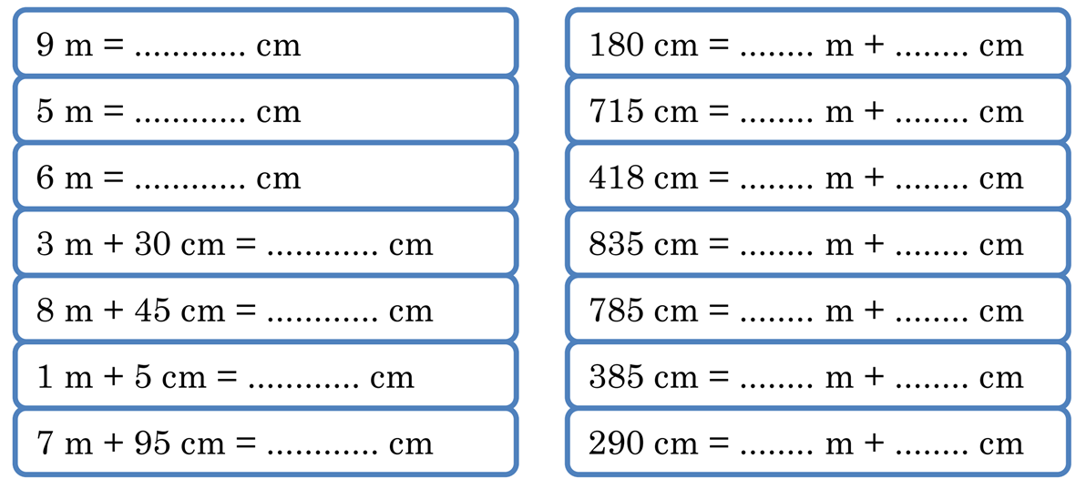
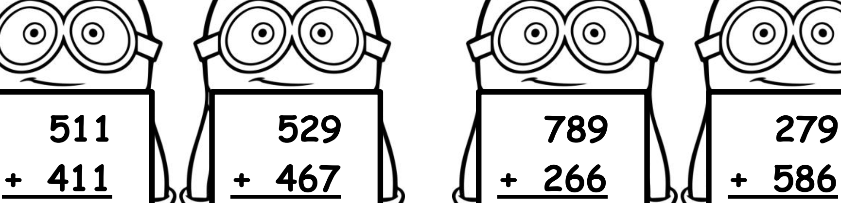

Aşağıda bilinmeyen yerleri bulunuz
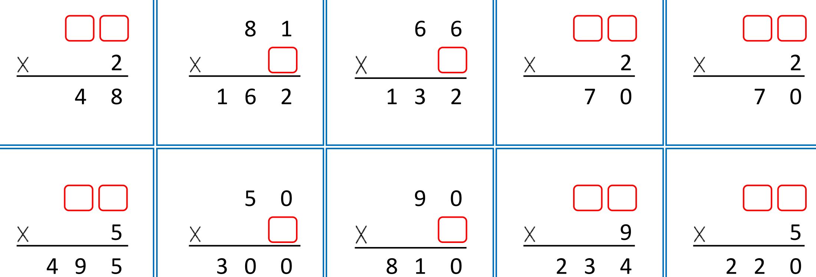

1) Tanesi 78 TL olan eteklerin 14 tanesi kaç TL eder?

2) Her kutuda 38 adet çikolata bulunuyor.25 kutuda kaç çikolata bulunur?

3) Babam her birinde 26 adet çikolata bulunan 14 kutu çikolata getirdi. Babam toplam kaç çikolata getirdi?

4) Günde 14 litre süt veren bir inek, 66 günde kaç litre süt verir?

5) Ağaç dikme etkinliğine katılan 485 öğrencinin 256’sı üçer, diğerleri ise ikişer fidan dikti. O gün toplam kaç fidan dikilmiştir?

4-Bir çiftlikte 238 tavuk ile 64 inek vardır. Bu çiftlikteki hayvanların toplam ayak sayısı kaçtır?

